`ГБОУ гимназия №1505
«Московская городская педагогическая гимназия-лаборатория»

РЕФЕРАТ
ЗАГРЯЗНЕННАЯ АТМОСФЕРА И СПОСОБЫ БОРЬБЫ С ЗАГРЯЗНЕНИЯМИ.

Автор: ученица 9 класса «В» Бабушкина Анастасия

Научный руководитель: Ноздрачёва А.Н.

Москва
2016

Введение:
Атмосферный воздух такого состава, к которому мы привыкли на сегодняшний день, сформировался еще 200 миллионов лет назад и оставался неизменным на протяжении многих веков. Именно при таких соотношениях воздуха возможна жизнь на Земле.
Несмотря на то, что на состав атмосферного воздуха влияют естественные факторы, происходящие на планете, они не приносят сильного ущерба. Антропогенное воздействие, оказываемое в последние десятилетия, нельзя сравнить ни с чем.
Атмосфера обладает мощной способностью к самоочищению от загрязняющих веществ, но в настоящее время объем ежегодно выбрасываемых в атмосферу вредных веществ резко возрос и превышает пределы способности атмосферы к самоочищению.
Итак, в связи с этим у исследования появилось 2 цели:
- Выяснить, какие вещества загрязняют атмосферу, и как загрязненная атмосфера влияет на живые организмы.
- Выяснить, какими способами следует бороться с загрязнениями в атмосфере.
Для достижения поставленных целей необходимо выполнить следующие задачи:
- Изучить литературу по данным темам;
- Рассмотреть виды загрязнений, подробно разобрать химическое загрязнение;
- Определить основные химические загрязнители атмосферы;
- Разобрать вопрос о влиянии загрязненной атмосферы на живые организмы.

Глава 1.Структура и состав атмосферы.
Атмосфера – газообразная оболочка планеты, состоящая из смеси различных газов, водяных паров и пыли.
Через атмосферу происходит обмен веществ Земли с Космосом. Атмосфера нашей планеты пронизана мощной радиацией Солнца. Она определяет тепловой режим всей поверхности планеты; вызывает диссоциацию молекул атмосферных газов и ионизацию атомов.
Атмосфера состоит из слоев воздуха, которые имеют различные свойства. Самый нижний слой воздуха, отличающийся большой плотностью - это тропосфера. Высота тропосферы напрямую зависит от широты Земли и «колеблется» от 10 до 15 километров. Здесь, в тропосфере развиваются различные физические процессы, оказывающие влияние на погоду и климат Земли. Выше тропосферы, до 40 километров над ней, находится стратосфера. В стратосфере находится озоновый слой. Он поглощает ультрафиолетовую радиацию (большую ее часть), тем самым сохраняя все живое на Земле. Далее, высотой до 1300 километров расположена ионосфера, обладающая повышенной ионизацией молекул газа и оберегающая все живое на нашей планете от вредного воздействия космической радиации. Выше ионосферы, до 10000 километров находится экзосфера. Здесь начинает уменьшаться плотность воздуха; чем больше высота - тем меньше плотность.
Существуют постоянные и переменные компоненты атмосферы. Но такое подразделение состава атмосферы является довольно условным, так как в течение длительных промежутков времени все компоненты атмосферы оказываются неустойчивыми.

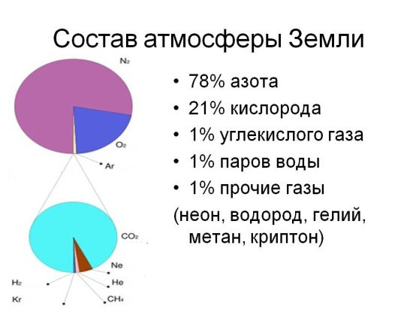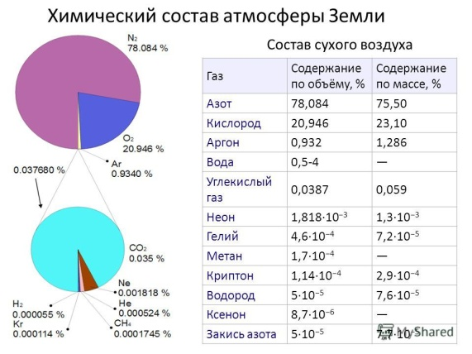

Глава 2. Виды загрязнений. Химические загрязнители.
Загрязнение – это нежелательное изменение свойств окружающей среды, которое приводит (или может привести) к вредному воздействию на природные комплексы и угрозе здоровью человека. Уровень загрязнения контролируется измерением ПДК (предельно допустимых концентраций), ПДВ (предельно допустимых выбросов) и другими нормативами.
Вместе с появлением промышленности и транспорта появилась и проблема загрязнения атмосферы. В ХХ в. объем и токсичность выбросов были до такой степени увеличены, что они уже были не способны "растворяться" в атмосферном воздухе до концентраций, которые были бы безвредны для всего живого на Земле.
Загрязнение атмосферного воздуха имеет естественное и искусственное происхождение.
Естественные факторы:
- Космическая пыль и космическое излучение (как внеземные загрязнения воздуха).
- Извержение вулканов, пыльные бури, лесные пожары, выветривание горных пород, вынос морских солей (как земные загрязнения).
В большинстве случаев естественные факторы загрязнения атмосферы нашей планеты несут катастрофический характер.
В конце xx в. 75% от общего загрязнения атмосферы происходило из-за влияния естественных факторов. Остальные 25% общего загрязнения возникло в результате антропогенного воздействия (деятельности человека
Различают такие загрязнения окружающей среды, как физическое, механическое, биологическое, геологическое, химическое.
- Физическое загрязнение. Физические загрязнения характеризуют различные физические явления; их разделяют на несколько отдельных видов: тепловое, световое, шумовое, вибрационное, электромагнитное и ионизирующее загрязнение.
- Механическое загрязнение. Механическое загрязнение представляется в очень больших масштабах, поэтому на их устранение требуются значительные финансовые затраты. Поступление пыли в атмосферу, заливание водных объектов грунтами, свалки отходов – все это примеры механического загрязнения атмосферы.
- Биологическое загрязнение. Данный тип загрязнений можно разделить на бактериальные и органическое загрязнение. Источниками первого являются болезнетворные микроорганизмы, источниками второго – сбросы отходов, несоблюдение мер по очистке канализаций. При бактериальном загрязнении появляется множество возбудителей серьезных инфекционных заболеваний, поэтому оно наиболее опасно.
- Геологическое загрязнение. В основном источниками такого загрязнения являются действия самого человека. Главными причинами появления подобных загрязнений являются строительство, добыча полезных ископаемых, вибрационное воздействие транспорта.
- Химическое загрязнение. Вопрос химического загрязнения рассмотрим более подробно. Этот вид загрязнения является одним из самых серьезных. Возникает из-за выбросов различных загрязняющих веществ в атмосферу; такими загрязнителями служат вещества от тяжелых металлов до синтетических и органических соединений
Загрязнитель – это любой природный или антропогенный компонент, попадающий в окружающую природную среду в количествах, превышающих фоновое значение или вызывающих тем самым её загрязнение.
Искусственные источники загрязнения несут наибольшую опасность для атмосферы. Они благоприятствуют поступлению в атмосферу инородных газов и веществ, не свойственных естественным условиям среды. По агрегатному состоянию их разделяют на твердые, жидкие и газообразные. Наибольший процент (90%) от общего количества (массы) искусственных загрязнителей, составляют газообразные загрязняющие вещества.
Промышленные, бытовые и транспортные выбросы являются главными и наиболее опасными источниками загрязнения атмосферы. Загрязнители бывают механические и химические. Рассмотрим химические загрязнители.
Химические загрязнители можно подразделить на несколько групп (по характеру воздействия на здоровье человека): токсические, раздражающие, сенсибилизирующие, канцерогенные, мутагенные, влияющие на репродуктивную функцию. На данный момент известно около 3 млн. химических соединений; и более 100000 новых веществ синтезируются ежегодно. 40-50 тыс. химических соединений разных классов ставят под угрозу все живое и экологическое равновесие на нашей планете.
Вещества, загрязняющие атмосферный воздух, также разделяют на первичные и вторичные. Первичные вещества – это вещества, содержащиеся в выбросах предприятий и поступающие с ними от разных источников. Вторичные являются продуктами трансформации первичных или продуктами вторичного синтеза. В сравнении с первичными, они являются наиболее опасными.
Сами люди тоже являются источниками загрязнения воздуха; мы выделяем в воздух более 20 загрязняющих веществ – антропотоксинов (углекислый газ, аммиак, кетон, сероводород и др.).
Из-за антропогенного воздействия в атмосферу поступают: углекислый газ (CO2), угарный газ (CO), диоксид серы (SO2), метан (CH4), оксиды азота (NO2, NO, N2O). В результате использования аэрозолей в атмосферный воздух попадают хлорфторуглероды, а в результате работы транспорта – углеводороды (бензапирен).
Основными химическими загрязнителями являются:
- Оксид углерода. Появляется при неполном сгорании углеродистого вещества. В воздухе он возникает, как продукт сжигания твердых отходов, с выхлопными газами и выбросами промышленных предприятий. Между этим газом и составными веществами атмосферы происходят активные реакции; способствует повышению температуры на планете и, вместе с тем, созданию парникового эффекта. Каждый год в атмосферу поступает около 250 млн. т. оксида углерода.
- Сернистый ангидрид. Появляется в процессе сгорания серосодержащего топлива или же при переработке сернистых руд. 65% от общемирового выброса сернистого ангидрида выбрасывается в США. В США выбрасывается 65% от общемирового выброса этого газа.
- Серный ангидрид. Возникает при окислении сернистого ангидрида. Итоговым продуктом является аэрозоль или раствор серной кислоты в дождевой воде, который подкисляет почву и обостряет заболевания дыхательных путей человека. Ежегодно выбрасывается десятки миллионов тонн этого вещества из-за деятельности пирометаллургических предприятий цветной и черной металлургии, а также ТЭС.
- Сероводород и сероуглерод. Поступают в атмосферу отдельно друг от друга или вместе с другими соединениями серы. В атмосфере при взаимодействии с другими загрязняющими веществами происходит медленное окисление до серного ангидрида.
- Окислы азота. Каждый год в атмосферу поступает не менее 200 млн. т. окислов азота. Главными источниками выброса можно назвать предприятия, производящие азотные, а также и те, которые производят азотную кислоту и нитраты.
- Соединения фтора. Фторосодержащие вещества поступают в атмосферу в виде фтороводорода или пыли фторида натрия и кальция. Для данных соединений характерен токсический эффект.
- Соединения хлора. В атмосферу поступает в виде примеси молекулы хлора и паров соляной кислоты. Степень токсичности хлора определяется характером соединений и их концентрацией.

Глава 3. Влияние на живые организмы.
Все загрязняющие вещества тем или иным способом оказывают плохое влияние на здоровье человека. Чаще всего эти самые вещества оказываются в организме человека, просачиваясь через дыхательную систему. От загрязнений страдают органы дыхания, т.к. около половины частиц примесей проникают и осаждаются в легких.
Примеси, проникающие в организм человека, токсичны, мешают очистке респираторного (дыхательного) тракта, являются носителем ядовитого вещества и тем самым вызывают токсический эффект.
Существуют отдельные случаи, когда при комбинации одних загрязнителей с другими возникают наиболее серьезные последствия, чем при отдельном воздействии этих же веществ. Очень важно продолжительность воздействия комбинации загрязняющих веществ.
На сегодняшний день установлено, что различные заболевания людей зависят также и от уровня загрязнения воздуха. Если стремительно повышать концентрацию примесей, которая сохраняется примерно в течение 3-4 дней, увеличивается смертность людей пожилого возраста от сердечно-сосудистых и респираторных заболеваний. Загрязненная атмосфера становится причиной гибели людей уже на протяжении многих лет. В декабре 1930 г. в Бельгии в течение нескольких дней заболели сотни людей, 60 из них погибли; это произошло из-за сильного загрязнения воздуха. В январе этого же года в Великобритании происходило сильное задымление воздуха, что привело к гибели 592 человек. Особенно известны случаи высокой концентрации загрязнений в Лондоне, которые привели к многочисленным экстренным смертям. В период с 5 по 8 декабря 1852 г. возникло сильное задымление в сочетании с туманом, и это привело к 400 смертям. В 1873 году в Лондоне погибло 268 человек. Значительная часть людей, которые погибли неожиданно, страдали от эмфиземы легких, бронхита, сердечно-сосудистых заболеваний.
Существует классификация химических веществ по степени их опасности. Итак, химические вещества распределены на четыре класса по степени токсичности и их влияния на живые организмы (согласно установленным требованиям ГОСТ 12.1.007-76). Распределение по классам опасности зависит от множества факторов, таких как ПДК (предельно допустимая концентрация), КВИО (коэффициент возможности ингаляционного отравления), средняя смертельная доза при соприкосновении с кожей и попадании в желудок.
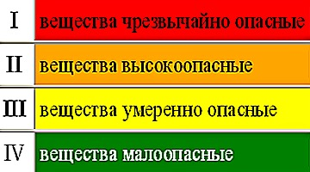
1 класс опасности. К первому классу опасности относятся чрезвычайно опасные вещества. Эти вещества показывают очень низкий ПДК (0,1 млгр/м^3), и для того, чтобы достичь летального исхода, достаточно попадания 15 мг/кг одного из веществ, который относится к данному классу, а при попадании на кожу достаточно всего 100 мглр или менее.
К первому классу опасности принято относить никотин, цианид, калий, ртуть и др. Превышение вышеперечисленных показателей может привести к летальному исходу или нарушениям в экологической системе.
2 класс опасности. Ко второму классу относят вещества, которые называются высоко опасными. У этих веществ большое разрушительное действие, поэтому они и несут опасность для человека, животных, а также экологии в целом.
К высоко опасным веществам относят мышьяк, хлороформ, свинец, литий и т.д. Зачастую эти вещества используются в качестве ядов, очевидно, что именно поэтому часть из них находится в ограниченном доступе.
3 класс опасности. Вещества, которые относится к этому классу опасности, называют умеренно опасными. Летальная доза таких веществ при попадании на кожу составляет 501-2500 мг/кг, а при попадании в желудок – 251-5000 мг/кг. ПДК составляет до 10 мг/м^3.
К умеренно опасным веществам относятся бензин, алюминиевая кислота. На эти вещества следует обратить особое внимание и относиться к таким веществам с осторожностью, так как они помимо производства используются еще и в нашей повседневной жизни.
4 класс опасности. К данному классу относят малоопасные вещества, представляющие самую наименьшую степень угроз в силу своих невысоких показателей опасности и токсичности.
Вещества, которые относятся к 4 степени опасности веществ, наверняка известна каждому из нас, так как играют далеко не маленькую роль в нашей жизни. К ним относят керосин, аммиак, алюминий, соединения железа и этанола. Также мы встречаемся с этими веществами на уроках химии во время проведения опытов.

Глава 4. Способы борьбы с загрязнениями в атмосфере.
В наши дни, борьба с загрязнением атмосферного воздуха требует огромные финансовые затраты, поэтому у многих людей появляется мнение о сильно завышенных суммах на сохранение чистоты окружающей среды. Однако экономического ущерба от загрязнений во много раз больше, чем затрат на борьбу с ними. Например, за 5 лет второй половины 70-х годов экономический ущерб примерно в 4 раза больше, чем затраты на устранение загрязнения атмосферы.
С каждым годом возрастает количество выбросов промышленности и транспорта, которые наносят огромный ущерб, поэтому с каждым годом охране окружающей среды стоит предавать все большее значение. Необходимость борьбы с загрязнением окружающей среды должна становиться более активной. Существуют как общепринятые методы по борьбе с загрязнением – очистка выбросов в воздушный бассейн и водоемы, так и более прогрессивные методы. Они обычно связаны с совершенствованием технологических процессов.
В развивающихся странах процесс засорения окружающей среды мусором и отходами, продуктами жизнедеятельности общества идет быстрее, чем развитие их экономики. Загрязнение атмосферного воздуха обуславливается работой фабрик, электростанций и ростом числа транспорта.
Существует 5 современных технологий по борьбе с загрязнением атмосферы.
Рекламные щиты, очищающие воздух. Ученые из Университета UTEC в Перу активно разрабатывают и занимаются созданием рекламных щитов, способных бороться с загрязнением воздушной среды. Прототип такого рекламного щита был установлен в одной из самых загрязненных частей столицы Перу в Лиме в 2013 году. Щит работает благодаря основным законам термодинамики; загрязненный воздух пропускается через воду, которая в свою очередь собирает загрязняющие вещества (бактерии, пыль и т.д.), после этого, очищенный воздух выходит наружу. По утверждению создателей устройства, один рекламный щит может выполнить работу 1200 деревьев и очищая ежедневно в городских условиях 100000 м3 воздуха.
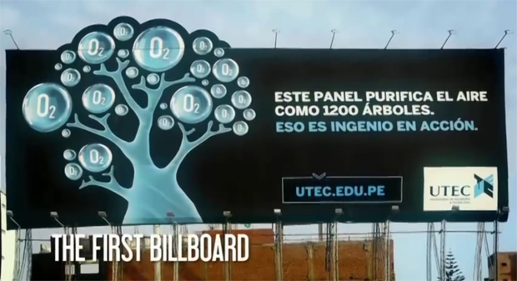
Дезинфектор воздуха от NASA. Может показаться удивительным то, что воздух в помещении зачастую оказывается наиболее загрязненным, чем воздух снаружи. Поэтому стоит задуматься и об очищении воздуха в зданиях.
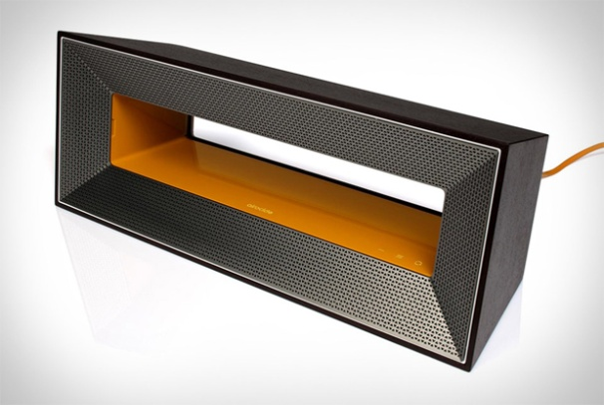
Изначально дезинфектор воздуха был разработан для Международной космической станции, на которой необходимо было избавиться от этилена, вырабатываемого растениями. На его основе было разработано устройство Airocide. Дезинфектор имеет камеру, содержащую стеклянные кольца, покрытые диоксидом титана. Под влиянием света в камере продуцируются гидроксиды, разрушающие органические молекулы, которые находятся в воздухе. После успешного использования на станции, эти устройства стали появляться на предприятиях, чья работа была связана с продуктами питания, а также и в больницах. Недавно они стали доступны для обычных пользователей.
Airocide может уничтожить практически 100 % биологических загрязнителей, таких как плесень, грибок, цветочная пыльца, пылевые клещи, вирусы, бактерии и летучие органические соединения. Airocide дезинфицирует воздух в помещение, хоть это и не фильтр. Одним из недостатков данного дезинфектора можно считать только то, что он требует замены картриджа каждый год год.
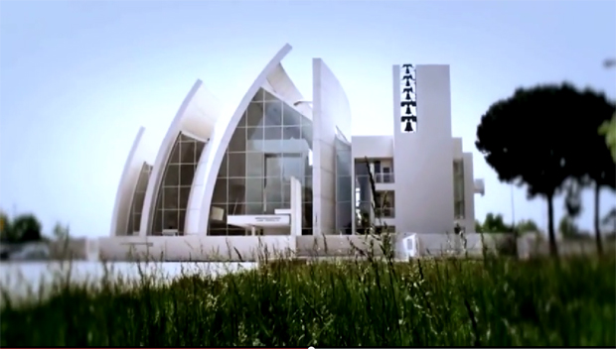
Самоочищяющийся, поедающий смог бетон. Данная технология основана на способности диоксида титана разрушать углеродные связи в молекулах (при воздействии света), была разработана итальянским химиком Луиджи Кассаром. Не так давно ученый был удостоен международного признания и получил европейскую премию изобретателя за создание инновационного цемента, который нейтрализует загрязняющие вещества, делает их менее вредными и улучшает качество воздуха вокруг. После нейтрализации вредных веществ, они просто смываются дождевой водой.
Кассар и его команда долгое время экспериментировали с составом добавки к бетону и, в конечном итоге, смогли получить наилучшую формулу, которая он называет «фотокатализатором». Впервые данная технология была применена в 1996 году при постройке Юбилейной церкви под руководством архитектора Ричарда Мейера в Риме.

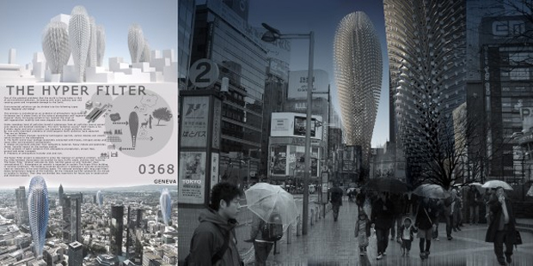
Здания, очищающие воздух. По всей вероятности, технологии очистки воздуха будущего уйдут далеко от фотокаталитических покрытий на зданиях. В этом году на конкурс дизайна небоскребов Evolo были представлены несколько концепций борьбы с загрязнением воздуха, включая концепцию Алексея Умарова из России «Гипер-Фильтр». В ней, для очищения воздуха в больших городах от выбросов CO2 и других вредных газов и обеспечения поступления в атмосферу кислорода, используется структура, располагающаяся между небоскребами, рядом с оживленными трассами и заводами. Конструкция состоит из множества трубок, улавливающих загрязнения, которые затем могут использоваться в химической промышленности.
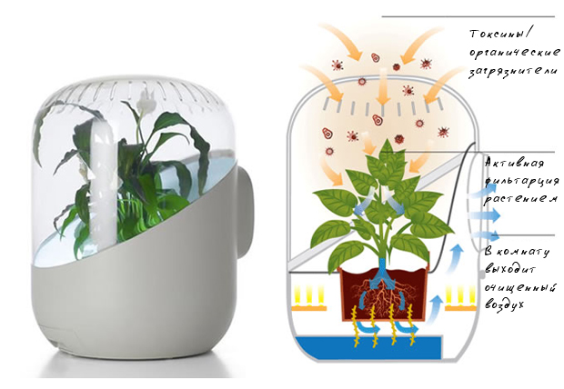
Комнатные растения. Всем известно, что комнатные растения способны улучшать качество воздуха в помещении, поэтому выращивать дома различные растения может быть и приятно и полезно. Многих может заинтересовать новый гаджет от Lab Store, усиливающий способности растений бороться с загрязнениями. Устройство называется Andrea Air; благодаря вентилятору оно пропускает воздух через листву растения, его корневую систему, воду и почву и выпускает воздух обратно в комнату. Стало быть, это устройство является своего рода «живым» фильтром, задерживающим вредные летучие органические соединения и токсины благодаря растению, находящемуся в ней.
Такое устройство наиболее эффективно по сравнению с обычным расположением комнатного растения в горшках.

Заключение:
Оценка химического состояния приземной атмосферы, связанной с природными процессами загрязнения, довольно сильно отличается от оценки и прогноза качества этой природной среды, обусловленной антропогенным воздействием. Человек не способен управлять природными феноменами, он может лишь минимизировать последствия отрицательного воздействия.
Крайне сложно оценивать и прогнозировать состояние атмосферного воздуха, когда на него воздействуют и природные и антропогенные факторы. Веществ, загрязняющих нашу планету много, и их становится все больше с каждым днем. Растения и сама атмосфера уже не справляются с таким мощным потоком загрязняющих веществ.
Несмотря на то, что человек начинает понимать проблему, которая над ним нависла, он пока не в состоянии ее разрешить. Проблему намного легче было предупредить, чем сейчас предотвращать.

Список литературы:
- А.С.Степановских, «Прикладная экология: охрана окружающей среды».
- http://geographyofrussia.com/racionalnoe-i-neracionalnoe-prirodopolzovanie-prichiny-i-posledstviya-zagryazneniya-okruzhayushhej-sredy/
- http://greenologia.ru/eko-problemy/vidy-zagryazneniya-sredy.html
- Шилов В. Н., Шальнов М. А., Мурадова Е. О., Краснова М. А
Полный справочник санитарного врача
- Г.Т.Васюкова, «Экология».
- http://greenologia.ru/othody/sinteticheskie/ximicheskie-veshhestva.html
- http://ru-ecology.info/term/1700/
- http://nature-time.ru/2014/05/borba-s-zagryazneniem-atmosferyi-5-sovremennyih-tehnologiy-1/
- http://studopedia.org/1-137696.html
- http://biofile.ru/bio/22152.html
- http://bibl.tikva.ru/base/B1688/B1688Part18-259.php
- http://dic.academic.ru/dic.nsf/ruwiki/168186

http://biofile.ru/bio/22152.html
А.С.Степановских, «Прикладная экология: охрана окружающей среды».
http://geographyofrussia.com/racionalnoe-i-neracionalnoe-prirodopolzovanie-prichiny-i-posledstviya-zagryazneniya-okruzhayushhej-sredy/
А.С.Степановских, «Прикладная экология: охрана окружающей среды. Учебник»
http://greenologia.ru/eko-problemy/vidy-zagryazneniya-sredy.html
http://dic.academic.ru/dic.nsf/ruwiki/168186
А.С.Степановских, «Прикладная экология: охрана окружающей среды. Учебник.»
http://studopedia.org/1-137696.html
.С.Степановских, «Прикладная экология: охрана окружающей среды. Учебник.»
.С.Степановских, «Прикладная экология: охрана окружающей среды. Учебник.»
Шилов В. Н., Шальнов М. А., Мурадова Е. О., Краснова М. А Полный справочник санитарного врача
Г.Т.Васюкова, «Экология».
http://greenologia.ru/othody/sinteticheskie/ximicheskie-veshhestva.html
http://ru-ecology.info/term/1700/
http://nature-time.ru/2014/05/borba-s-zagryazneniem-atmosferyi-5-sovremennyih-tehnologiy-1/
http://bibl.tikva.ru/base/B1688/B1688Part18-259.php

